INDICAÇÃO Nº1127/2016

Sugere ao Poder Executivo Municipal fazer concerto da tampa do bueiro e limpeza, na Rua da Amizade, próximo aos nº 3627 e 3587, no bairro Pq. Planalto.

INDICA Ao Senhor Prefeito Municipal, na forma regimental, determinar ao setor competente que tome providências no sentido de fazer concerto da tampa do bueiro e limpeza, na Rua da Amizade, próximo aos nº 3627 e 3587, no bairro Pq. Planalto.

Justificativa:

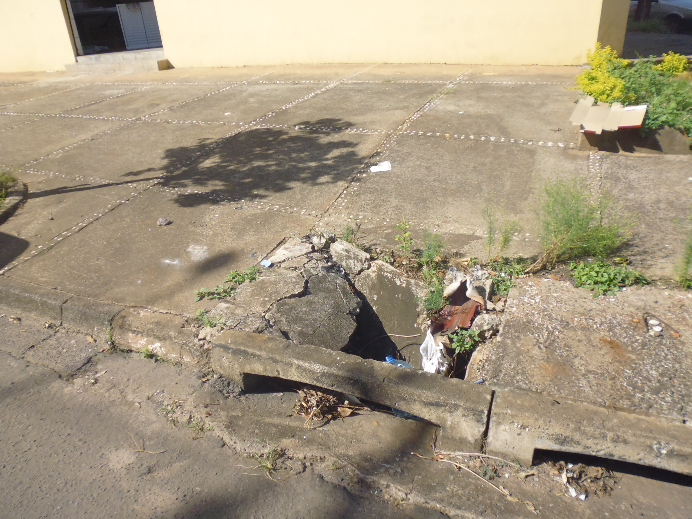
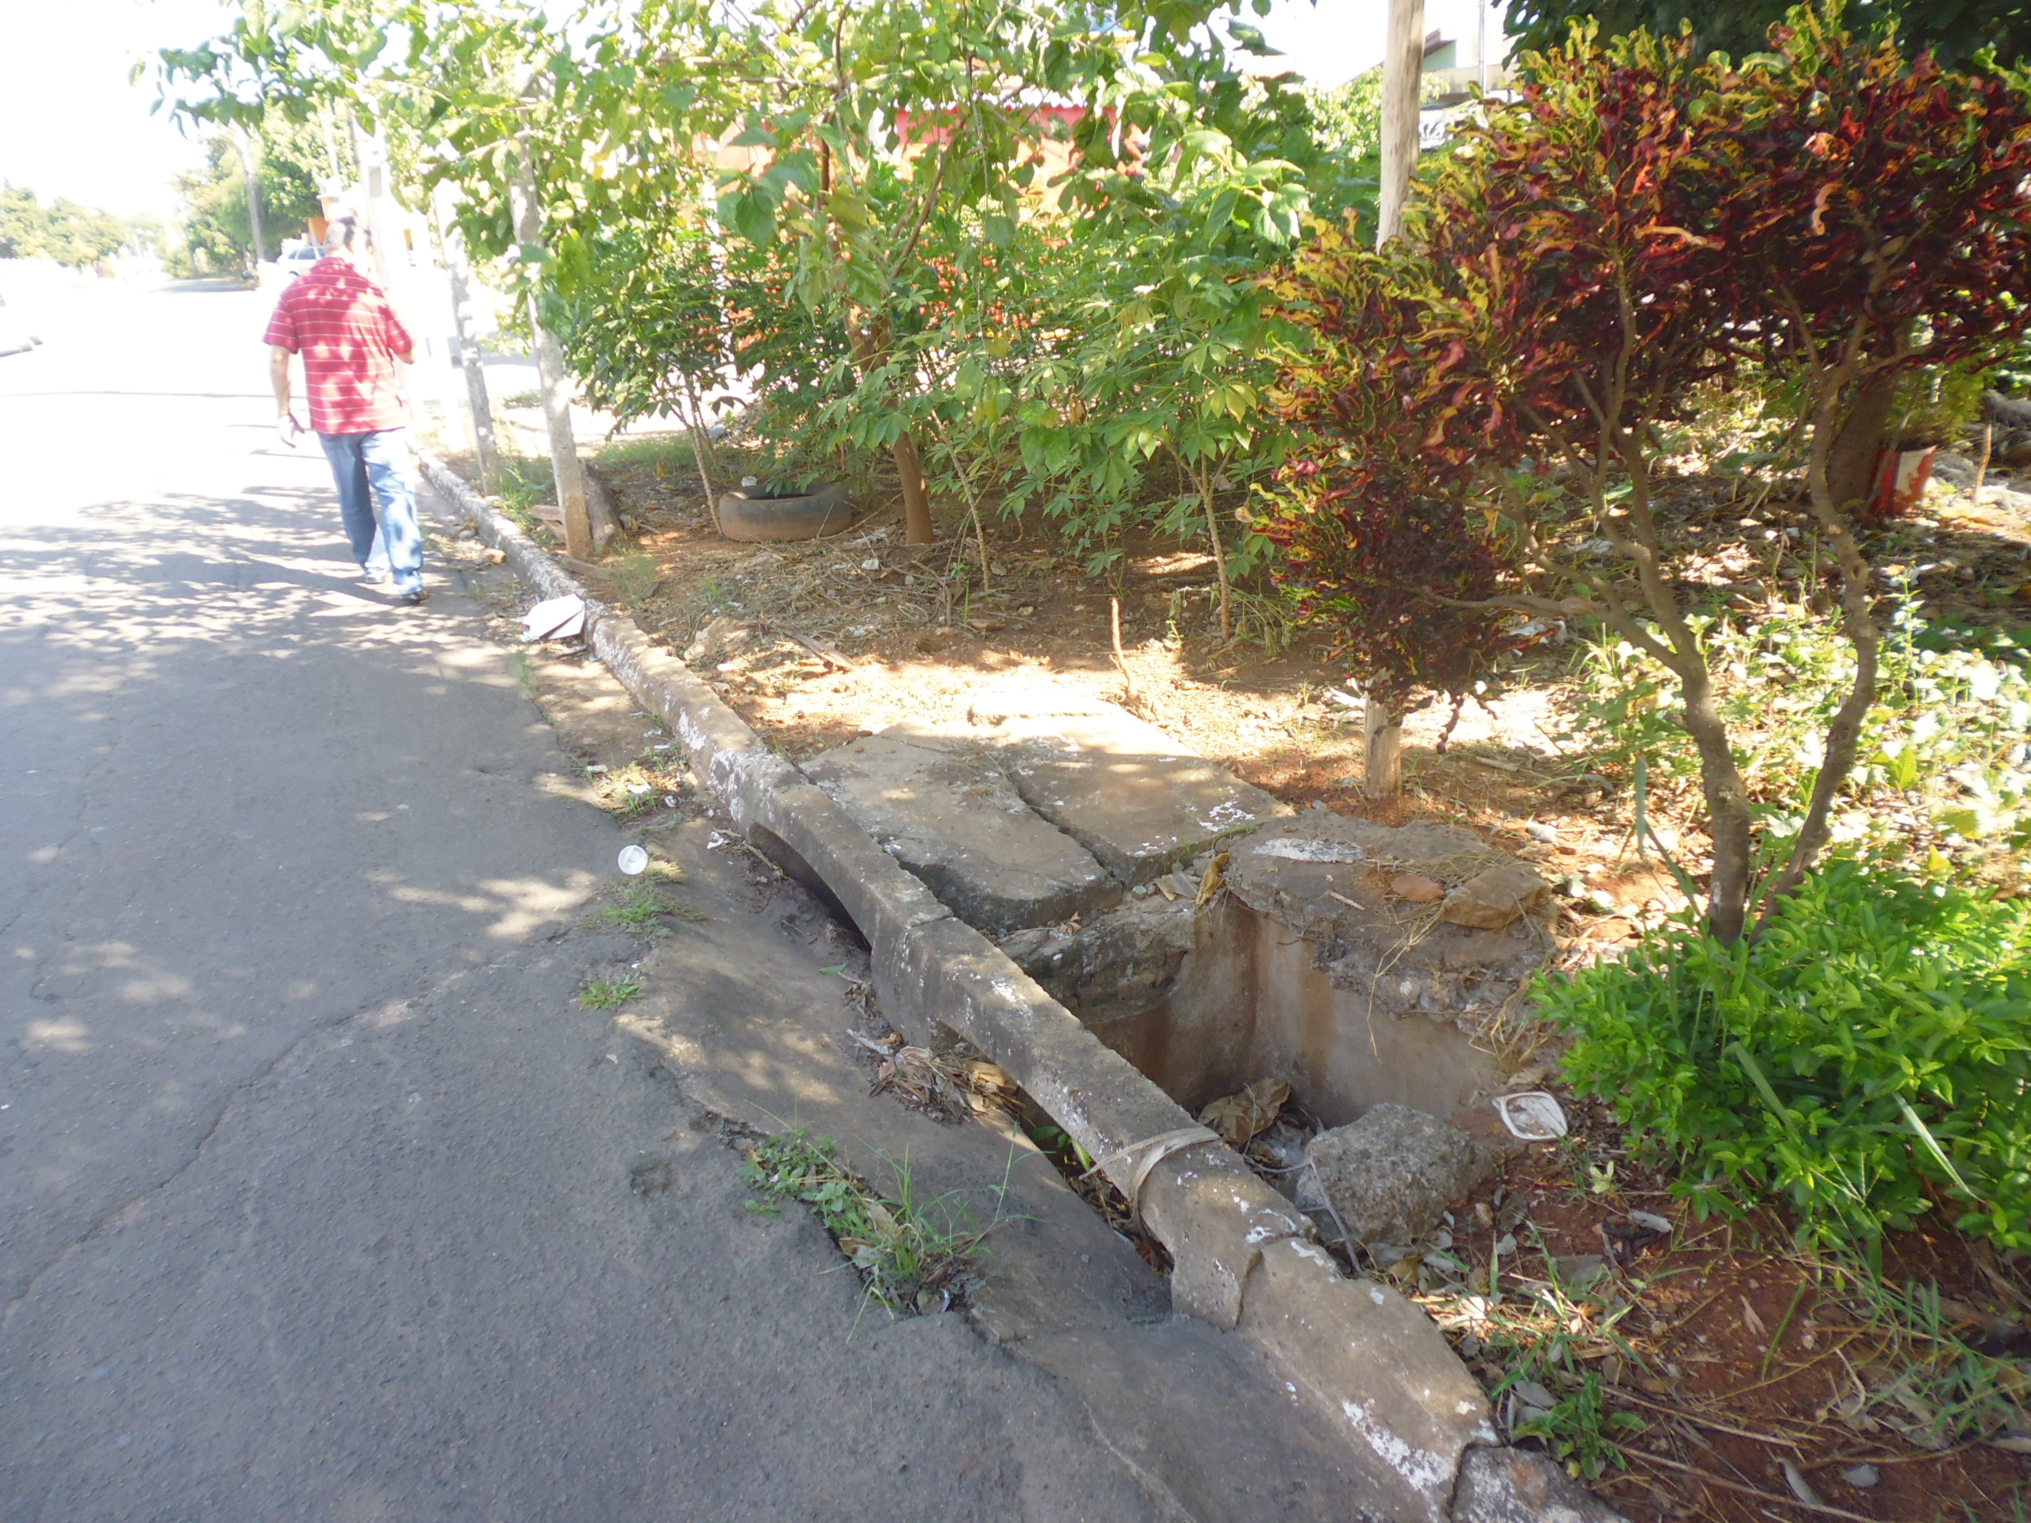
Conforme visita realizada, este vereador pode constatar que é necessário fazer a tampa de bueiro urgente, para evitar acidentes.

Plenário “Dr. Tancredo Neves”, em 18 de fevereiro de 2016.

ADEMIR DA SILVA

-Vereador-

